Лабораторная работа №1

Отчет

Ворожейкин Владимир Вячеславович

Содержание

#Цель работы

Целью работы является приобретение навыков установки ОС на виртуальную машину, настройки минимально необходимых для работы сервисов.

# Задание

Создание и настройка виртуальной машины.

# Выполнение лабораторной работы

Создаю виртуальную машину (рис.[-@fig:001]):

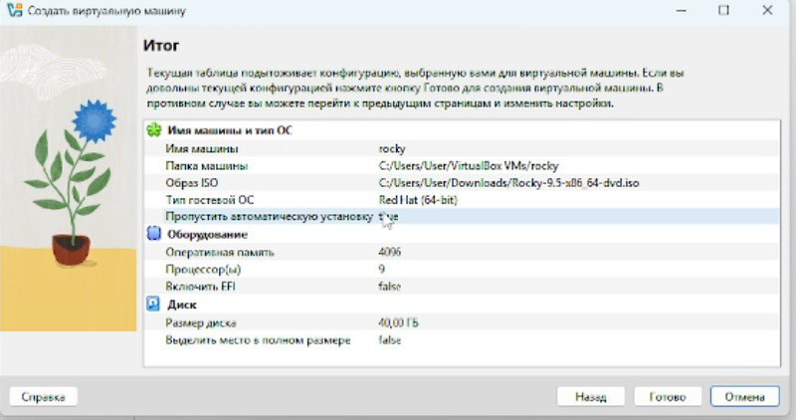

Создание виртуальной машины

Устанавливаю Rocky Linux 9.5 (рис.[-@fig:002]):

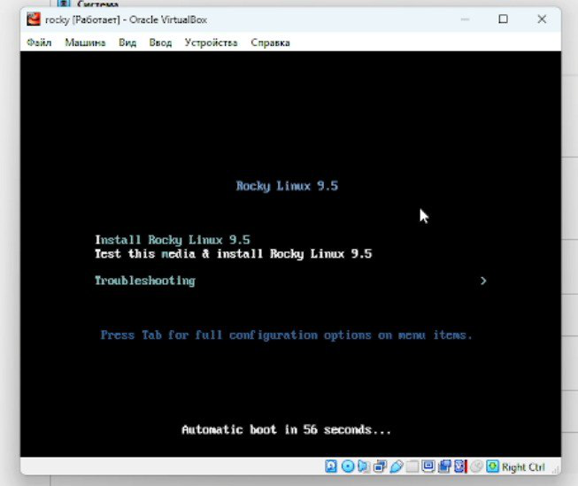

Rocky Linux 9.5

Завершаю установку, настраивая параметры (рис.[-@fig:003]):

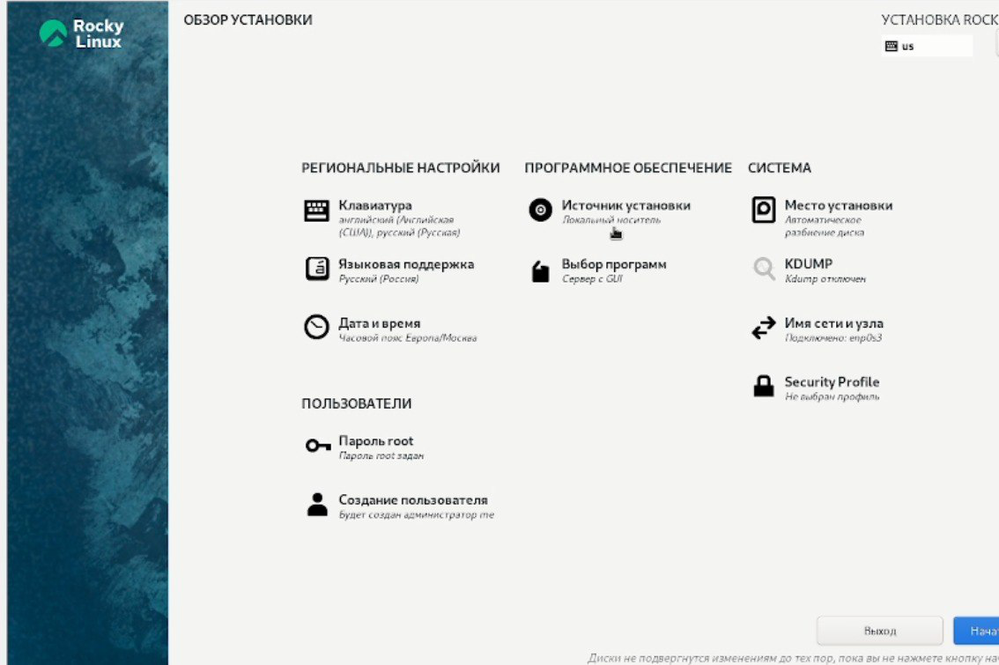

Установка

Подключаю образ диска дополнений гостевой ОС (рис.[-@fig:004]):

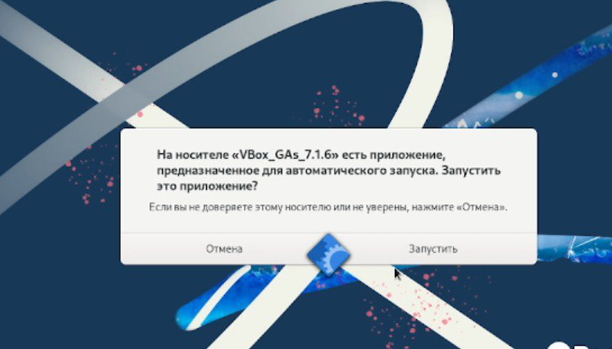

Подключение образа

С помощью команды получаю информацию о версии ядра Linux(рис.[-@fig:005]):

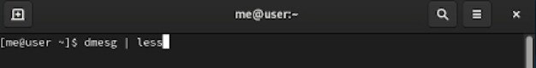

Версия ядра

С помощью соотвествующей команды получаю информацию о частоте процессора(рис.[-@fig:006]):

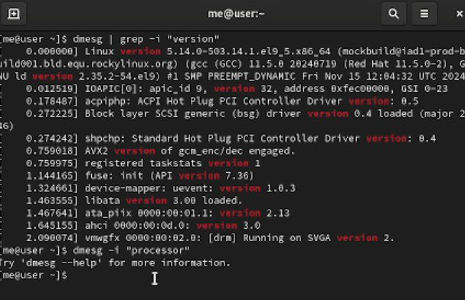

Частота процессора

С помощью специальной команды получаю информацию о объеме доступной оперативной памяти (рис.[-@fig:007]):

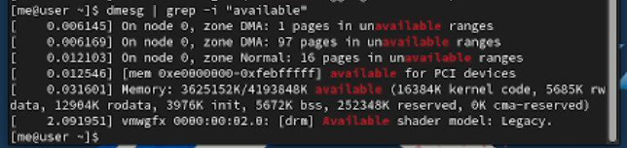

Объем оперативной памяти

Далее выполняю команду по обнаружению типа обнаруженного гипервизора (рис.[-@fig:008]):

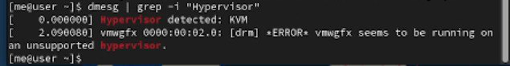

Гипервизор

Затем получаю информацию о типе файловой системы корневого раздела(рис.[-@fig:009]):

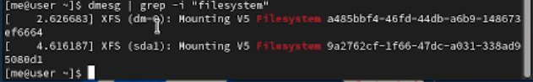

Тип файловой системы

# Вывод

Во время выполнения данной лабораторной работы я приобрел практические навыки по установке вирутальной машины на свой ПК.

# Список литературы

::: https://esystem.rudn.ru/pluginfile.php/2581056/mod_folder/content/0/001-lab_virtualbox.pdf